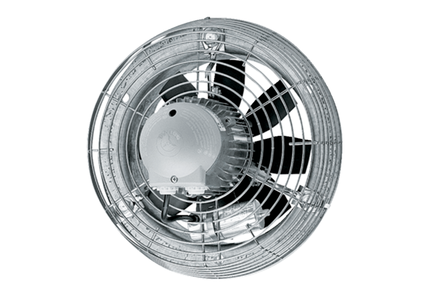Aksijalni zidni ventilator DZS 35/2 BJedinica za pakiranje: 1 komAsortiman: C
Broj artikla: 0094.0060Proizvođač: MAICO

